【附件1】 第四屆三好校園暨第三屆星雲教育獎
聯合贈獎典禮通啟
2015.4.13發佈
壹、活動時地
日期：2015年5月20日(星期三)
時間：下午3時至5時
地點：公務人力發展中心 二樓卓越堂（台北市大安區新生南路3段30號）
位置圖：請參閱【圖一】。
貳、活動內容
一、參加對象
（一）三好校園之校長、計畫推動人、老師、學生。
（二）有意願參與三好校園之學校。
（三）星雲教育獎獲獎者、親友、同事、學生。
二、典禮流程
時間 | 活動行程 | 地點
14:20～14:55 | 報到 | 公務人力發展中心二樓卓越堂
15:00～17:00 | 贈獎典禮 | 卓越堂
17:00 | 典禮圓滿
備註 | 敬請自行前往會場
三、報名資料
（一）出席回函表(附件一) 請於5月5日(星期二)前email或傳真回傳。
（二）本活動聯絡人：胡珊華
三好校園e-mail：purelandshw01@gmail.com
電話：(02)2762-9118 傳真：(02)2762-9198

附件一第四屆三好校園暨第三屆星雲教育獎聯合贈獎典禮 出席回函表(請自行增加欄位)
參與屬性(請選擇) |  | □三好校園實踐學校 |  | □有意願參與的學校 |  |  | □其他:
序 | 學校 | 姓名 | 連絡電話 |  | 性  別 | 團體人數 |  | 備註
 |  | 職稱 | 手機
範例 | 三好小學 | 張小明 | (02)2762-9118#2304 |  | 男 | 學生：90位  家長：20位
 |  | 校長 | 0911-123456
1
2
3
4
5
說明：1.贈獎典禮位置圖詳如「圖一」。
2.交通請自行安排。
3.請於5月5日(星期二)前email回傳：purelandshw01@gmail.com或傳真02-2762-9198
圖一 公務人力發展中心位置圖公務人力發展中心 二樓卓越堂（台北市大安區新生南路3段30號）
查詢網址：www.hrd.gov.tw/content/about/about04.aspx
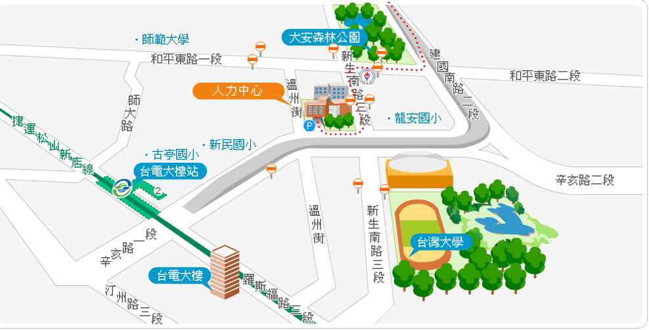

1.捷運：搭乘松山新店線至台電大樓站，2號出口出站後左轉，沿辛亥路步行約10餘分即可到達。
2.捷運：搭乘淡水信義線至大安森林公園站，2號出口出站後，沿大安森林公園，步行約15餘分即可到達。
3.公車：台北車站搭車，請至對面（新光三越站前店）搭乘 671公車至龍安國小(公務人力發展中心)站下車。
4.公車站名：龍安國小(公務人力發展中心)、溫州街口(辛亥)、溫州街口、大安森林公園(和平) 、台大綜合體育館、
和平新生路口

